**技术文档**

* **抓包工具的更近一步的了解**

以前的工作中，在使用Charles抓包的过程中，只需要wifi同属于一个网络下，挂上代理，就可以对手机app的网络请求进行抓包了。

来到咔哒之后，我不确定是我电脑的问题还是一些其他原因，按照以前的习惯，总是无法进行抓包，网上搜寻结果都是大同小异，然后就整理了结合了一下，设置大致如下：

1.打开Charles，点击Proxy – Proxy Settings，设置如下。Use a dynamic port可勾选，但勾选后每次启动Charles端口号都会发生变化（我这里暂时不做勾选）。

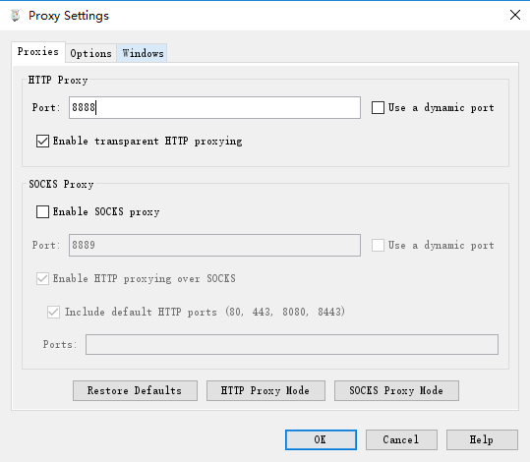

2.随之，查看本机ip地址，点击Help – Local IP Addresses

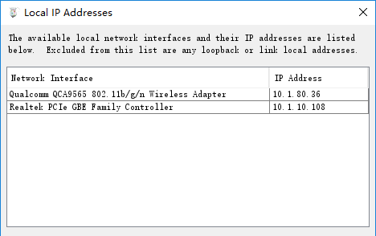

3.手机连接统一局域网下的wifi，设置代理（手机正常连接代理的方式）。

以前，这样设置，就可以通过Charles查看手机的网络请求了，但是，现在却不是这样的，还需要获取到手机ip地址，之后，才可以进行网络请求抓包。

4.查看手机ip（方法很多，不同手机查询方式不同，如IOS手机）

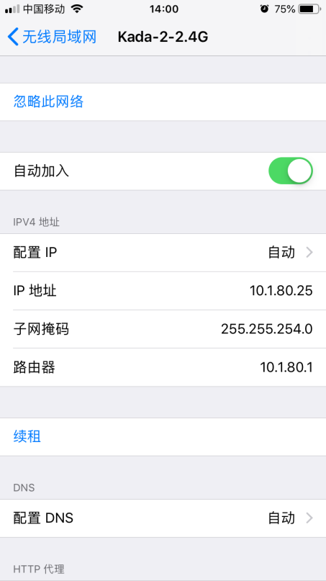

5.在Charles中，点击proxy – Access Control Settings，添加上一步记录的ip。

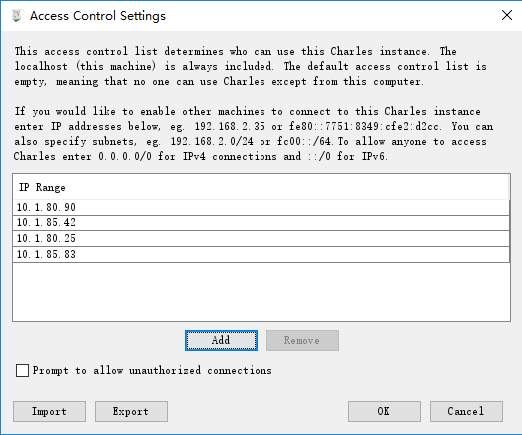

此时， Charles就可以看到手机的网络请求了。

**打断点，修改requests请求，修改response返回数据。**

1.先对需要打断点的接口进行一次接口请求

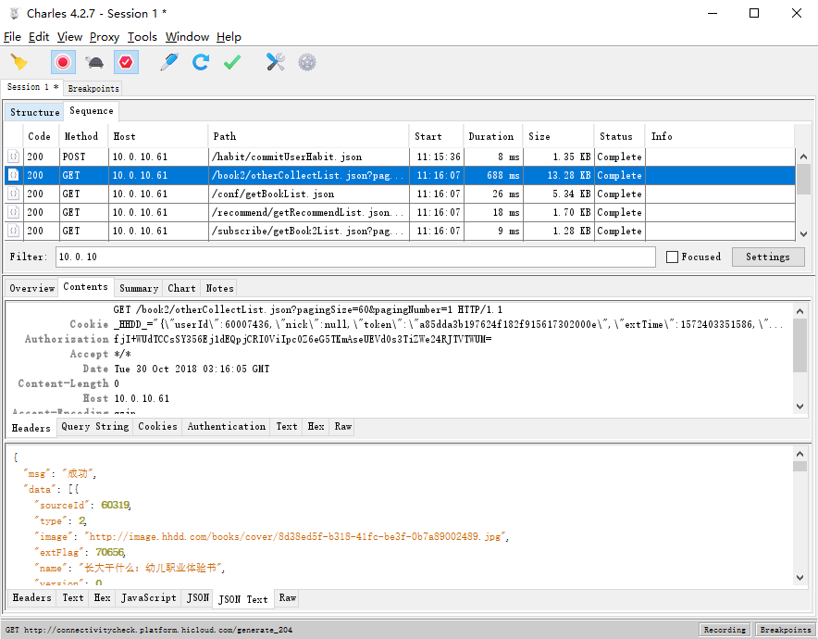

2.选择需要打断点的接口，点击右键，点击Breakpoints

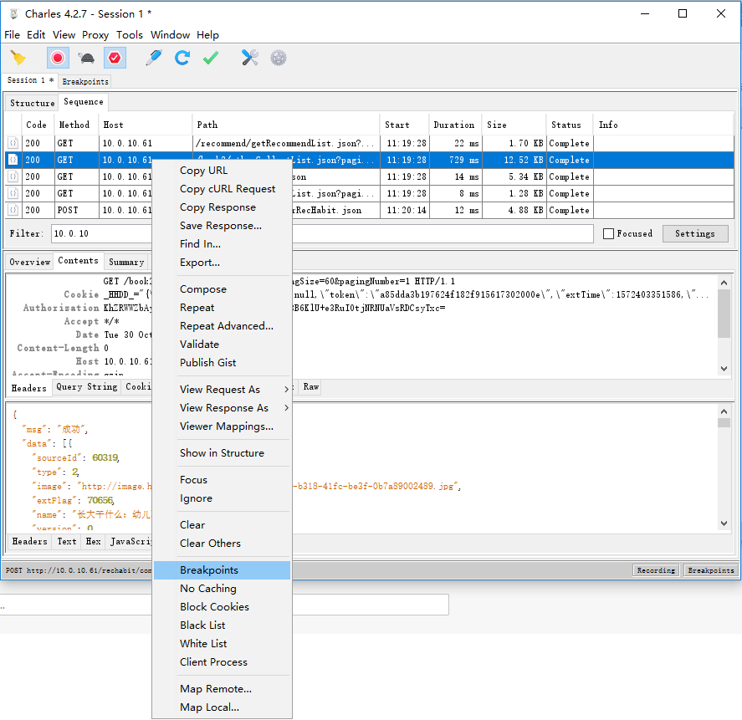

1. 打开Charles的菜单栏，找到Proxy - Breakpoints Settings

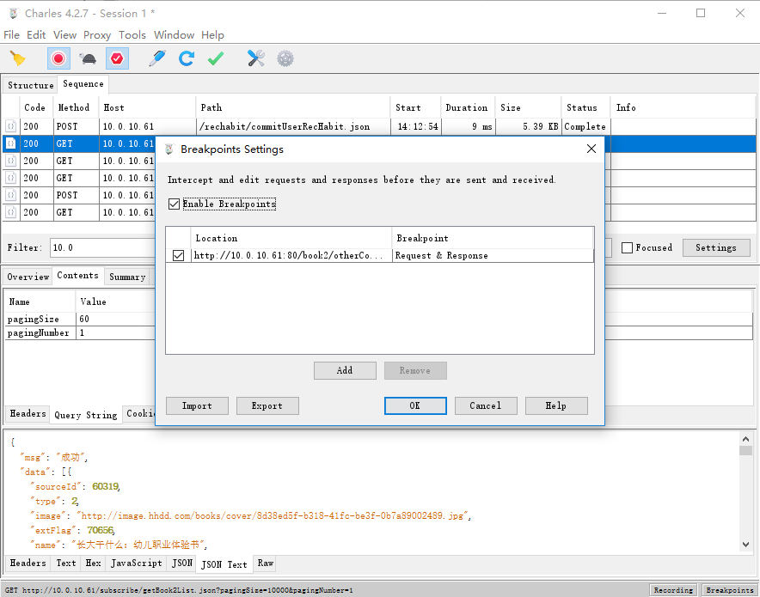

4.双击需要断点的接口，弹出Edit Breakpoint弹框

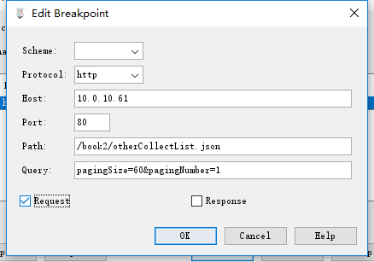

5.我需要修改request 请求的参数，所以，我勾选了request 复选框

6.之后，在重新进行一次网络请求，Charles就会自动跳转到断点页面

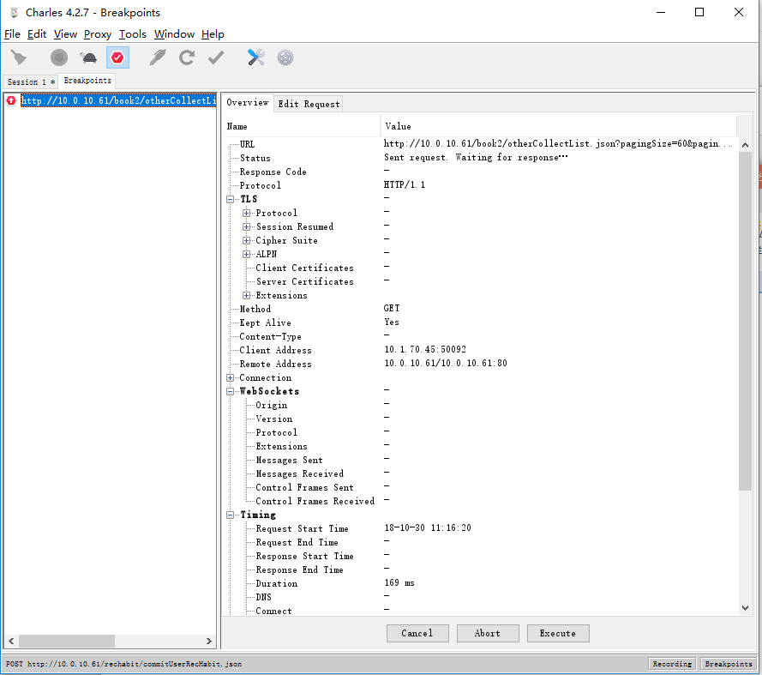

7.点击Edit Request，就可以修改request请求的数据了